## Ответы школьного этапа "Сириус" по Химии 15.10.2024

### Задания 7-8 класс

**1. Одно из популярных латинских изречений гласит: «Ignorantia non est argumentum» (Отрицание не есть доказательство). Сколько символов химических элементов‑металлов спрятано в этой фразе? Игнорируйте пробелы и регистр.**Запишите химический символ самого лёгкого из этих элементов.  
Запишите химический символ самого тяжёлого из этих элементов.

**2. В кулинарном рецепте рекомендуется использовать для заготовки грибов следующий состав маринада (в масс. %):**Соль 7.2%  
Сахар 1.6%  
Уксус 0.9%  
Плотность всех жидкостей примите равной 1 кг/л. Соответствие объёма и массы приведено в таблице.  
Ингредиент Столовая ложка Чайная ложка  
Сахар 20 г 6г Соль 22г 7г Уксус 15 г 5 г  
Сколько и каких ингредиентов потребуется взять для приготовления маринада, если хозяйка отмерила 1 столовую ложку уксусной эссенции (70 %‑ный раствор), а больше уксуса у неё дома нет? Ответ выразите в столовых и чайных ложках, округлите до ближайших целых.  
Сахар: ст.л и ч.л. Соль: ст.л и ч.л.  
Какой объём маринада при этом получится? Ответ выразите в литрах, округлите до десятых.Число л

**3. Установите соответствие между изображениями и назначением химической посуды.**Получение газообразных веществ  
Хранение и взвешивание небольших количеств веществ  
Прокаливание навесок вещества  
Отмеривание приблизительного объёма жидкости  
Точное отмеривание определённого объёма жидкости (аликвоты)  
Выпаривание растворов при нагревании

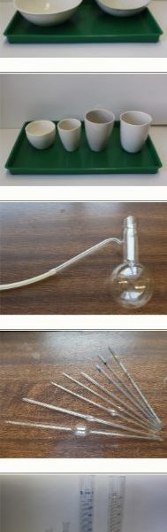

**4.Выберите только химические явления:**Свёртывание крови  
Образование радуги после дождя  
Разряд молнии  
Скисание молока  
Пожелтение листвы осенью  
Вспенивание соды при гашении уксусом

**5. Вам выдана смесь, состоящая из деревянных опилок, стальной стружки, мраморной крошки и поваренной соли. В какой последовательности необходимо выполнить действия, чтобы разделить компоненты этой смеси? В качестве первого действия используйте добавление воды.**Добавление воды  
lock  
Действие магнитом  
Фильтрование  
Удаление твёрдого вещества с поверхности раствора  
Выпаривание воды

**6. Заполните пропуски во фразеологизмах формулами соответствующих химических веществ.**Глаз .  
Толочь в ступе.  
Куй , пока горячо.  
Не всё то ,что блестит.  
Слово , а молчание .  
Прошёл огонь, воду и трубы.

**7. К каким классам химических соединений относятся вещества, используемые в быту? В случае растворов укажите, к какому классу веществ относится компонент, определяющий свойства этого раствора.**Вода  
Питьевая сода  
Столовый уксус  
Алмаз  
Иод  
Марганцовка  
Кислота  
Основание  
Соль  
Простое вещество  
Оксид

**8. Выберите только жидкости, являющиеся растворами:70 %‑ный этанол**Минеральная вода  
Дистиллированная вода  
Уксусная эссенция  
Иодная настойка  
Нашатырный спирт

**9. Запишите химические символы элементов, названных в честь учёных, важнейшие заслуги которых указаны ниже.**Создатель теории относительности .  
Учредитель престижной премии .  
Один из создателей квантовой механики, автор модели атома

**10. Сумма коэффициентов в реакции алюминия с бромом равна 7. Сколько атомов алюминия вступит во взаимодействие с 30 атомами брома?**

**11. Дан список веществ: гидроксид кальция, углекислый газ, оксид бария, азотная кислота, питьевая сода, медь, хлорид железа (III).**Запишите формулы тех из них, с которыми может провзаимодействовать гидроксид натрия. Каждый ответ записывайте в отдельное поле, добавляя их при необходимости.

**12. На рисунке представлено изображение молекулы кофеина.**

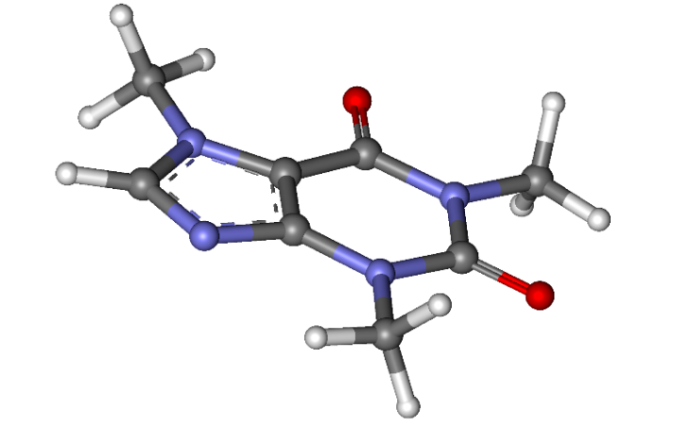

Белыми шариками обозначены атомы водорода, чёрными углерода, синими азота, красными кислорода.  
Какое количество вещества электронов содержится в 10 г кофеина? Ответ выразите в молях, округлите до десятых.

### Задания 9 класс

**1.**Какую массу железоаммонийных квасцов (NH4Fe(SO4)2⋅12H2O) следует растворить в 100г горячей воды, чтобы получить раствор с мольной долей атомов водорода 65.0 %? Ответ выразите в граммах, округлите до десятых.

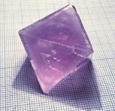

**2. Навеску гидроксида натрия массой 6.4 г растворили в 150мл серной кислоты с концентрацией 0.5моль/л (т.е., содержащей 0.5моль кислоты в литре раствора). Объём полученного раствора довели до 200мл и отобрали из него пробу (аликвоту) объёмом 20.0мл. Добавленный к раствору фенолфталеин окрасился в малиновый цвет. Какой минимальный объём серной кислоты с концентрацией 0.05 моль/л следует добавить к отобранной пробе, чтобы фенолфталеин стал бесцветным? Ответ выразите в миллилитрах, округлите до десятых.**

**3. В ребусе зашифрована формула химического соединения, которое применяется в промышленном получении некоторого металла. Рисунки соответствуют элементам, а числа показывают их процентное содержание по массе. Элемент, представленный на третьей картинке, входит в состав зубных паст.**

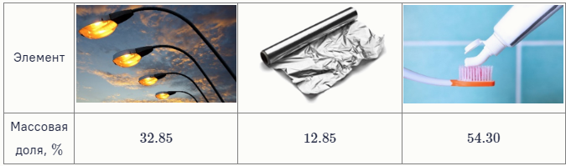

**Запишите химические символы зашифрованных элементов в порядке возрастания атомных масс.** Каждый ответ записывайте в отдельное поле.  
**Запишите химическую формулу зашифрованного вещества.**

**4. Школьника попросили привести примеры пяти оксидов неметаллов. Он предложил следующий набор:**  
**OF2 CO Cl2O7 H2O SiO2**  
**Найдите ошибку.Из представленного набора веществ выберите все те, которые НЕ участвуют в синтезе серной кислоты.FeS2 SO2 V2O5 NaCl**

**5. Навеску токсичного соединения А, окрашивающего пламя горелки в жёлто‑зелёный цвет, массой 1.000г разложили с потерей массы 0.123г.**Получившееся соединение B реагирует с серной кислотой с образованием соединения C, нетоксичность которого определяет его использование в самых разных областях, от медицины до изготовления деталей конструктора LEGO. Объём газа, выделившегося в первой реакции, составил 85 мл при н.у.  
Определите состав соединения A. В ответ запишите его формулу

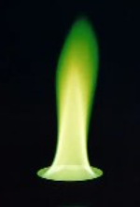

**6. Сумма коэффициентов в реакции белого фосфора с концентрированной серной кислотой составляет 33. Сколько атомов фосфора взаимодействует с 30 молекулами серной кислоты?**Запишите формулу продукта окисления фосфора в этой реакции.

**7. Молекула вещества, присутствующего практически в любой домашней аптечке, образована атомами двух элементов и содержит 18 электронов. Запишите название этого вещества.**  
**Запишите формулу данного вещества.**  
**Сколько моль протонов содержится в 5.1 г этого вещества?**  
Ответ округлите до десятых.

**8. В древности людям были известны только семь металлов. Это число соотносилось с количеством планет, которые признавали астрономы тех времён. Каждой планете приписывали знак, одновременно служивший символом металла, находившегося под её влиянием. Заполните таблицу.**

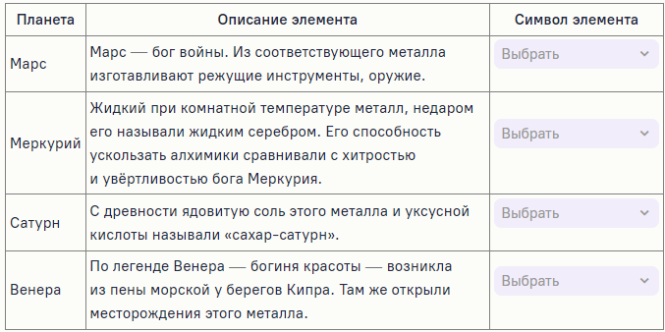

Ag  
Fe  
Sn  
Au  
Cu  
Pb  
Hg

**9. В какой последовательности необходимо выполнить действия, чтобы с наименьшими затратами выделить графит из смеси сульфата натрия, стальной стружки, графита и иода?**Возгонка  
Добавление воды  
Добавление соляной кислоты  
Фильтрование  
Действие магнитом

**10. Одним из методов получения металлов из оксидов является алюминотермия  восстановление оксида металлическим алюминием. Условием возможности применения данного метода получения металлов является в первую очередь экзотермичность процессов. Основываясь на теплотах образования ряда оксидов, рассчитайте тепловые эффекты реакций восстановления приведённых ниже оксидов металлов алюминием и определите, в каких из этих случаев алюминотермия применима в качестве метода получения металла.**

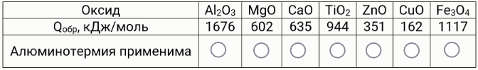

**11. Установите соответствие между формулой вещества и описанием его строения.**Содержит ковалентную неполярную связь, способно образовывать водородные связи  
Содержит ковалентную неполярную связь, образует ионную кристаллическую решётку  
Содержит ковалентную полярную связь, образует ионную кристаллическую решётку  
Na2O2  
HCl  
H2O2  
HF  
C (графит)  
NH4Cl  
NaCl

**12. При проведении элементного анализа были определены брутто‑формулы ряда солей. Определите типы этих солей.**Cr2N2O7H8  
CaC2H2O6  
SN2O4H8  
Cu2CH2O5  
Средняя  
Кислая  
Двойная  
Основная  
Комплексная

### Задания 10 класс

**1. Одной из наиболее показательных реакций, демонстрирующих окислительную способность высшего оксида элемента X, является его взаимодействие с этиловым спиртом (реакция «буря в пробирке») с образованием трёх оксидов: жидкого, твёрдого (ω(O)=36.78%) и газообразного при н.у. При этом сам высший оксид можно получить в результате взаимодействия соли A с концентрированной серной кислотой. Растворы этой калиевой соли окрашены в малиново‑фиолетовый цвет и в медицине часто используются как антисептическое средство.**  
**Запишите формулу соли A.**  
**Запишите сумму минимальных целых коэффициентов в реакции «буря в пробирке».**

**2. Уравнение Менделеева‑Клапейрона (pV=nRT) формула, устанавливающая зависимость между абсолютной температурой (K), давлением (Па), объёмом (м3) и количеством (моль) идеального газа, используя коэффициент пропорциональности универсальную газовую постоянную R=8.314Дж/(моль⋅К) =0.082л⋅атм/(моль⋅К).**  
**Как изменится давление идеального газа при изотермическом сжатии,**то есть при уменьшении объёма при постоянной температуре?  
Увеличится  
Уменьшится  
Не изменится  
**Два одинаковых сосуда с одинаковыми давлениями P, температурами и числом моль газа соединили.**Температура в ходе процесса оказалась постоянной. Каким было установившееся давление идеального газа?  
2P  
P  
P/2

**3. При сжигании смеси, состоящей из 1 моль кислорода и 2 моль водорода, выделяется 484 кДж теплоты. Сколько теплоты выделяется при сжигании 9 г водорода в избытке кислорода? Ответ выразите в килоджоулях, округлите до целых.**

**4. В водном растворе серной кислоты (H2SO4) число атомов водорода равно 2.4⋅1025, а число атомов серы 4.02⋅1023. Определите массовую долю серной кислоты в этом растворе. Ответ выразите в процентах, округлите до десятых. Постоянную Авогадро примите равной 6⋅1023 моль−1.**

**5. К 142.00г насыщенного при 25 ∘C раствора хлорида железа (III) добавили 15.80г безводной соли, после чего в осадок выпал кристаллогидрат состава FeCl3⋅6H2O. Определите массу кристаллогидрата, выпавшего в осадок, если растворимость безводного хлорида железа (III) при 25 ∘C составляет 70.30г на 100.00г воды. Ответ выразите в граммах, округлите до десятых.**

**6. Взяли три навески одной и той же безводной соли X. Первую навеску растворили в воде и пропустили через раствор электрический ток. В результате реакции на аноде выделился жёлто‑зелёный газ A с молярной массой 71г/моль, а на катоде образовался красно‑розовый осадок металла.**На вторую навеску подействовали концентрированной серной кислотой, при этом выделился газ B, раствор которого в воде окрашивает лакмус в красный цвет. К раствору газа B прилили раствор нитрата серебра, в результате чего образовался белый творожистый осадок вещества C. Третью навеску соли X растворили в воде и к полученному голубому раствору прилили раствора гидроксида натрия. В результате образовался осадок вещества D светло‑голубого цвета. Запишите формулы веществ A–D, X.

**7. 449 грамм эквимолярной смеси хлората MClO3 и перхлората MClO4 одновалентного металла прокалили до образования хлорида MCl и полного выделения из них кислорода, объём которого составил 78.4 литра при нормальных условиях. Запишите химический символ металла, образующего указанные соли.**

**8. Трёхэлементное органическое вещество A, молярная масса которого не превышает 80г/моль, сожгли в избытке кислорода, при этом образовались углекислый газ, вода и хлороводород. Продукты сгорания разделили на 3 равные части. Первую часть полученной смеси пропустили через твёрдый KOH, при этом весь газ поглотился полностью, а масса щёлочи увеличилась на 222.5г. Вторую часть газовой смеси пропустили через P4O10, при этом из газовой смеси поглотилось только одно вещество, а масса самой газовой смеси уменьшилась на 54г. Наконец, третью часть газовой смеси пропустили через избыток раствора нитрата серебра, что привело к выпадению 143.5 г белого осадка.**Запишите брутто‑формулу A.

**9. Органические вещества A и B являются изомерами, но при комнатной температуре находятся в разных агрегатных состояниях. Вещество A относительно малорастворимо в воде, в то время как B смешивается с водой в любых соотношениях. Растворимость одного из этих веществ в другом неограничена. A можно получить при нагревании более лёгкого гомолога B с концентрированной серной кислотой. Отношение масс кислорода и водорода в этих веществах составляет 8:3.**Определите формулы веществ A и B.

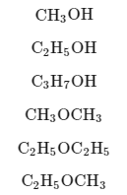

**10. В современном мире одним из основных источников энергии является горючее топливо. В таблице приведены основные виды горючего топлива, используемого для отопления помещений, теплоты их сгорания и стоимость.**

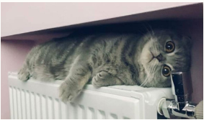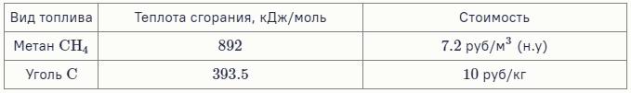

**Для отопления 1 м2 помещения в течение 1 часа зимой необходимо 980 кДж тепла.**  
Какое топливо выгоднее использовать во время отопительного сезона?  
Метан  
Уголь  
Одинаково  
**Определите стоимость более дешёвого топлива, потраченного за день на обогрев 1 м2 помещения.** Если в предыдущем вопросе вы ответили «одинаково», запишите значение для любого из типов. Ответ выразите в рублях, округлите до целых.

**11. В настоящее время чрезвычайно интенсивно развивается ядерная медицина, использующая для лечения различных заболеваний, в том числе онкологических, радиоактивные изотопы элементов. Наиболее перспективным радионуклидом для борьбы со злокачественными опухолями щитовидной железы является изотоп иода 123I.**Зависимость концентрации радиоактивных изотопов от времени подчиняется закону:  
C=C0⋅2−t/T где C0 начальная концентрация изотопа, T период полураспада изотопа, t время, прошедшее с начала измерения концентрации. Через какое время количество изотопа уменьшится в 1024 раза? Период полураспада 123I 13 часов. Ответ выразите в часах, округлите до целых.

**12. В написанных ниже реакциях зашифрованы вещества A, B и C.**2A −→t∘  2B +4C+O2+4C+O2  
B+2HNO3→A+H2OB+2HNO3→A+H2O  
4C+O2+2H2O→4HNO3  
**Массовая доля кислорода в нитрате двухвалентного металла A равна 50.79%.Определите молярные массы веществ A C. Ответ выразите в г/моль, округлите до целых**

### Задания 11 класс

**1. В основе демонстрационного опыта «фонтан», который так любят проводить на различных студенческих практикумах, лежит способность газа X растворяться в воде. Для получения этого газа к поваренной соли добавляют концентрированную серную кислоту и выделяющийся газ X собирают в колбу. В горлышко колбы вставляют пробку с газоотводной резиновой трубкой, которую затем опускают в сосуд с водой, обычно подкрашенной лакмусом или другим кислотно‑основным индикатором.**

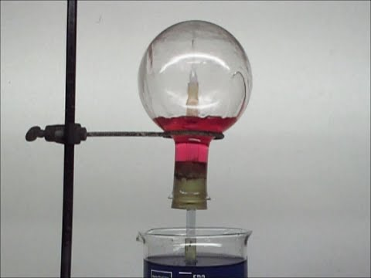

Запишите формулу газа X.  
Выберите цвет лакмуса в чистой воде:  
Выберите цвет лакмуса после растворения газа X:  
Красный  
Фиолетовый  
Синий

**2. В скорую медицинскую помощь (СМП) поступил вызов: мужчина, 32 года, внезапная потеря сознания, страдает сахарным диабетом, использует инсулин. Звонивший считает, что потеря сознания связана с недавней физической нагрузкой пострадавшего. Исходя из анамнеза, врач СМП предположил, что у пациента гипогликемическая кома. Врачу скорой помощи необходимо ввести пациенту раствор глюкозы объёмом 50 мл. Плотности всех жидкостей, кроме раствора глюкозы, считайте равными 1 г/мл.**Определите массу глюкозы (C6H12O6), необходимую для приготовления 50 мл её раствора с концентрацией 400 мг/мл плотностью 1.13 г/мл. Ответ выразите в граммах, округлите до целых.  
Определите массовую долю глюкозы в этом растворе. Ответ выразите в процентах, округлите до десятых.

**3. Бинарное вещество X основной компонент редчайшего минерала, который можно найти только в ничтожных количествах в некоторых метеоритах и горных породах. Вещество X химически весьма инертное, его мелкий порошок медленно растворяется [1] в силициевой водке (смесь концентрированных кислот HNO3 и HF с выделением бесцветного газа A чуть легче воздуха, моментально буреющего [2] при соприкосновении с атмосферой. Помимо газа A, продуктом этой реакции является бесцветный газ B, при пропускании которого через избыток известковой воды выпадает белый осадок [3] c массовым содержанием кальция 40.00%. Наконец, помимо газов A и B, в растворе образуется двухосновная комплексная кислота C которая не может существовать в чистом виде. При упаривании раствора эта кислота разлагается [4] с образованием двухэлементного газа D с массовым содержанием фтора 73.08%. Уравнения протекающих реакций приведены ниже.**[1] 3X+8HNO3+18HF=3C+8A+3B+10H2O  
[2] 2A+O2=2 Бурый газ  
[3] B+Ca(OH)2=Белый осадок+H2O  
[4] C=2HF+D  
Определите формулы веществ A- D. Запишите молярную массу каждого соединения.  
Запишите формулу вещества X, если из его навески массой 10 г можно получить 5.6 л газа B и 5.6 л газа D. Объёмы измерены при нормальных условиях.

**4. На рынке представлено большое количество различных газированных лимонадов. В их составе можно обнаружить разнообразные органические и неорганические соединения. Выберите вещества, которые можно встретить в составе среднестатистического газированного лимонада:**Бензоат натрия  
Умами  
Этиловый спирт  
Крахмал  
Лимонная кислота  
Анилиновый чёрный  
Аспартам  
Фосфорная кислота  
Углекислый газ  
Азот  
Карбонат кальция  
Сахар

**5. Один из основоположников химической кинетики, знаменитый учёный Якоб Хендрик Вант‑Гофф предложил простое эмпирическое правило, учитывающее влияние температуры на скорость химической реакции (теперь оно известно как правило Вант‑Гоффа): «При изменении температуры на 10 градусов скорость гомогенной реакции может изменяться в 2–4 раза (коэффициент γ) в зависимости от природы реагирующих веществ и выбранного интервала температур». Это правило выражает уравнение:**W(T2)=W(T1)⋅γ(T2− T1)/10 где W(T1) и W(T2) скорости реакции при температурах T1 и T2. На бутылке с молоком указан срок годности 2 недели при температуре 4 ∘C. Скорость скисания обратно пропорциональна сроку годности W∼1/t, где t срок годности.  
За сколько дней испортится молоко при стоянии на солнце при температуре 34.0 ∘C? Считайте, что скорость прокисания молока увеличивается в 2.5 раза при увеличении температуры на 10 градусов Цельсия. Ответ выразите в сутках, округлите до десятых.

**6. Подавляющее большинство химических реакций являются обратимыми, то есть протекающими в двух противоположных направлениях. Например, кажущаяся необратимой реакция образования хлорида серебра при взаимодействии водных растворов хлорида натрия и нитрата серебра на самом деле тоже является обратимой. При добавлении крепкого раствора щёлочи к хлориду серебра последний превращается в тёмно‑коричневый осадок X.**Запишите формулу вещества X.  
Выберите реагенты, которые приводят к растворению осадка X. Среди продуктов реакции не должно быть осадка.  
Водный раствор аммиака  
Ацетилен  
Тиосульфат натрия  
Разбавленная серная кислота  
Сульфид натрия  
Концентрированная соляная кислота

**7. Ниже представлено описание реакций получения четырёх газов X1 X4, плотность которых одинакова при нормальных условиях и равняется 1.25 г/л.**X1: гидрирование ацетилена на отравленном катализаторе;  
X2: проведение обменной реакции между гидридом натрия и фторидом бора;  
X3: кипячение водного раствора нитрита аммония;  
X4: нагревание смеси муравьиной кислоты с концентрированной серной кислотой.  
Запишите формулы веществ X1 X4  
Ещё один необычный газ Y может быть получен при взаимодействии бинарных газов Y1 и Y2 с плотностями по водороду 18.25 и 17 соответственно. Вещество Y является продуктом реакции соединения.  
Запишите формулы веществ Y, Y1 и Y2  
Какой тип кристаллической решетки имеет твёрдое вещество Y?  
Металлическая  
Атомная  
Ионная  
Молекулярная

**8. Порообразователи (вспенивающие агенты) индивидуальные вещества или смеси, предназначенные для получения газонаполненных материалов посредством создания в них системы открытых (сообщающихся) и/или закрытых (изолированных) ячеек, или пор.**

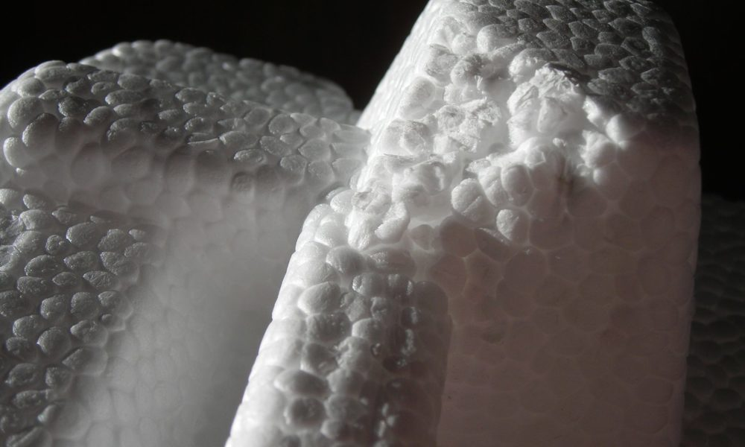

Вещество X несуществующая в свободном виде дикарбоновая кислота, которая представляет собой производное диимида (R−N=N−R) Для неё известны производные, например, её диэтиловый эфир Z может быть получен в две стадии по приведённой ниже схеме.  
Запишите брутто‑формулы веществ X, Y, Z, если при сжигании 17.4 г вещества Z образуется 13.44 л (н.у.) углекислого газа и 9.00 мл воды.  
ZXY  
Диамид кислоты X нашёл применение в качестве одного из самых эффективных органических вспенивателей. Выделяемые при разложении этого вещества газы неядовиты, негорючи, а само вещество дешёвое, безопасное и имеет высокий коэффициент газообразования (газовое число, мл/г).  
Запишите формулу газа чуть легче воздуха, который является основным продуктом разложения диамида кислоты X

**9. Этилен самое производимое органическое соединение в мире; общее мировое производство этилена превышает 200 млн тонн в год.**

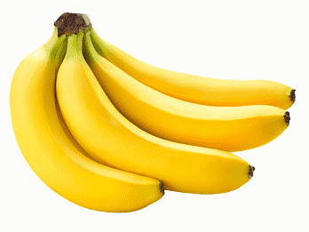

Весьма полезное вещество A (ω(O)=37.2%) в промышленности получают окислительным (под действием кислорода) присоединением этилена к уксусной кислоте в присутствии солей Pd2+. Запишите формулу вещества A.  
В некоторых условиях при взаимодействии этилена с веществом A в качестве единственного продукта реакции образуется твёрдое вещество B, состоящее из полимерных молекул. При сжигании навески 1.00 г вещества B в избытке кислорода образуется 1.50 л (н.у.) углекислого газа.  
Сколько молекул этилена приходится на одну молекулу вещества А в реакции синтеза полимера B? Ответ округлите до целых.

**10. Простейший алифатический кетон ацетон впервые получен в 1595 году немецким химиком Андреасом Либавием в процессе сухой перегонки вещества X. Однако точно определить химический состав ацетона удалось только в 1832 году Юстусу фон Либиху и Жану‑Батисту Дюма. Ниже представлена схема получения ацетона из веществ X, Y и Z**

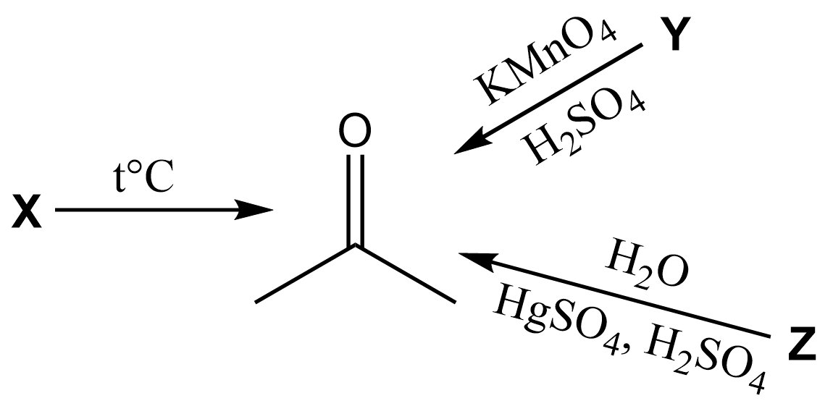

Вещество X является солью монокарбоновой кислоты с массовым содержанием свинца в 63.69%. Плотность паров Y по Z равна 2.1, причём Z является ближайшим гомологом ацетилена. При окислении Y сернокислым раствором перманганата калия ацетон образуется в качестве единственного углеродсодержащего продукта. Определите формулы веществ X, Y, Z. Ответ выразите в г/моль, округлите до целых.

11. Установите соответствие между реагентами, условиями, субстратами и продуктами, которые образуются при соответствующих химических превращениях.

|  |  |  |
| --- | --- | --- |
| Субстрат | Реагенты, условия | Продукты |
| Бензолсульфокислота | Cl2, 150 ∘C HBr, 0 ∘C Br2,P(красн., изб.) NaOHр-ор Нагревание Cl2,FeCl3 | Бензолсульфонат натрия |
| Бутадиен‑1,3 | Cl2, 150 ∘C HBr, 0 ∘C Br2,P(красн., изб.) NaOHр-ор Нагревание Cl2,FeCl3 | 3‑бромбутен‑1 |
| Толуол | Cl2, 150 ∘C HBr, 0 ∘C Br2,P(красн., изб.) NaOHр-ор Нагревание Cl2,FeCl3 | Пара‑хлортолуол |
| Ацетат аммония | Cl2, 150 ∘C HBr, 0 ∘C Br2,P(красн., изб.) NaOHр-ор Нагревание Cl2,FeCl3 | Амид уксусной кислоты |
| Изобутилен | Cl2, 150 ∘C HBr, 0 ∘C Br2,P(красн., изб.) NaOHр-ор Нагревание Cl2,FeCl3 | 2‑метил‑3‑хлорпропен |
| Уксусная кислота | Cl2, 150 ∘C HBr, 0 ∘C Br2,P(красн., изб.) NaOHр-ор Нагревание Cl2,FeCl3 | Бромангидрид бромуксусной кислоты |

**12. На рисунках изображены структурные формулы органических соединений. Выберите те, которые НЕ могут соответствовать реально существующему стабильному индивидуальному органическому веществу:**

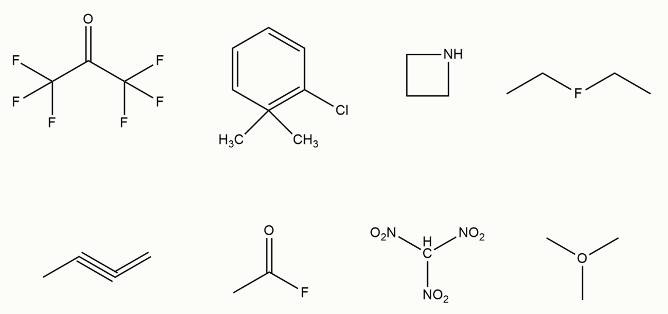

**Официальные задания и ответы Сириус для 7-8, 9, 10, 11 класса школьного этапа 2024/25 всероссийской олимпиады школьников ВсОШ по Химии 4-ой группы 15.10.2024 на официальном сайте Сириуса** [**uts.sirius.online**](http://uts.sirius.online)**.**